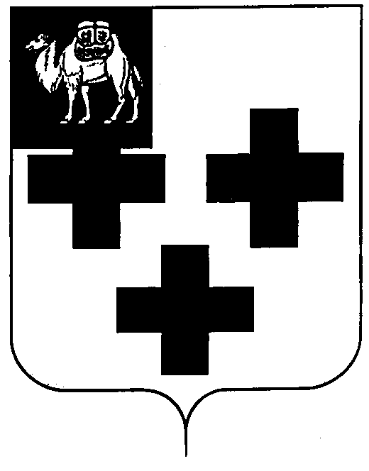

Собрание депутатов города Троицка
Челябинской области

Четвёртый созыв
Пятьдесят первое заседание

Р Е Ш Е Н И Е

от 29.08.2013г. №126
г.Троицк

Об установлении размера родительской платы за присмотр и уход за детьми в дошкольных образовательных учрежде-ниях, реализующих основную общеобра-зовательную программу дошкольного образования города Троицка

В соответствии с Федеральным законом от 29 декабря 2012 г. №273-ФЗ «Об образовании», Федеральным законом от 06 октября 2003 г. №131-ФЗ «Об общих принципах организации местного самоуправления в Российской Федерации», руководствуясь Уставом города Троицка,

Собрание депутатов города Троицка РЕШАЕТ:

1. Установить с 01.09.2013 года родительскую плату за присмотр и уход за детьми в дошкольных образовательных учреждениях, реализующих основную общеобразовательную программу дошкольного образования города Троицка, в следующих размерах:
- с 10,5 - часовым пребыванием детей -1017 рублей;
- с 12 - часовым пребыванием детей - 1161 рубль;
- с 24 - часовым пребыванием детей – 1322 рубля;
- с кратковременным пребыванием детей:
- с 5-ти часовым пребыванием детей – 484 рубля;
- с 6-ти часовым пребыванием детей – 580 рублей;
- для родителей, имеющих трех и более детей до 18 лет (при наличии свидетельств о совместном проживании) и родителей инвалидов I и II групп:
- с 10,5 - часовым пребыванием детей - 508,50 рублей;
- с 12 - часовым пребыванием детей - 580,50 рублей;
- с 24 - часовым пребыванием детей – 661 рубль;
- с кратковременным пребыванием детей:
- с 5-ти часовым пребыванием детей – 242 рубля;
- с 6-ти часовым пребыванием детей – 290 рублей.
- Освободить от родительской платы за присмотр и уход за детьми в муниципальных дошкольных образовательных учреждениях семьи, имеющие:
- детей-инвалидов, посещающих дошкольные образовательные учреждения;
- детей с отклонениями в физическом и психическом развитии (задержка психического развития, нарушение интеллекта).
- Направлять поступающие в муниципальные дошкольные образовательные учреждения родительские средства на приобретение продуктов питания и уплату налогов (налог на прибыль организации, НДС).
- Признать утратившим силу решение Собрания депутатов города Троицка от 26.04.2012 года №62 «Об установлении размера родительской платы за содержание ребёнка в дошкольных образовательных учреждениях, реализующих основную общеобразовательную программу дошкольного образования города Троицка».
- Контроль за исполнением настоящего решения поручить постоянным комиссиям по финансово-бюджетной и экономической политике (В.В. Наренков) и по социальной политике (Д.Г. Крашенинников).
- Настоящее решения опубликовать в газете «Вперед».
- Решение вступает в силу со дня его официального опубликования и распространяется на правоотношения, возникшие с 01.09.2013 года.

Председатель Собрания
депутатов города Троицка В.В. Наренков

Исполняющий обязанности
главы города Троицка А.Г. Чистякова

